1. 免疫学概述

01. 绪论

免疫学定义

·引起机体免疫应答的物质不一定是病原体

·引起免疫的通常是与机体结构成分不同的异物

免疫系统（Immune System）由免疫器官、免疫细胞和免疫分子构成。

|  |  |  |  |  |  |
| --- | --- | --- | --- | --- | --- |
| 免疫器官 | | 免疫细胞 | | 免疫分子（免疫蛋白） | |
| 中枢 | 外周 | 固有免疫 | 适应性免疫 | 膜型 | 分泌形 |
| 胸腺 | 脾脏 | 单核巨噬细胞 | T淋巴细胞 | TCR | 免疫球蛋白（抗体） |
| 骨髓 | 淋巴结 | NK | B淋巴细胞 | BCR | 补体 |
|  | 黏膜淋巴组织 | NKT |  | CD | 细胞因子 |
|  | 皮肤淋巴组织 | 粒细胞 |  | 黏附 |  |
|  |  | 其他 |  | MHC |  |
|  |  |  |  | 其他受体 |  |

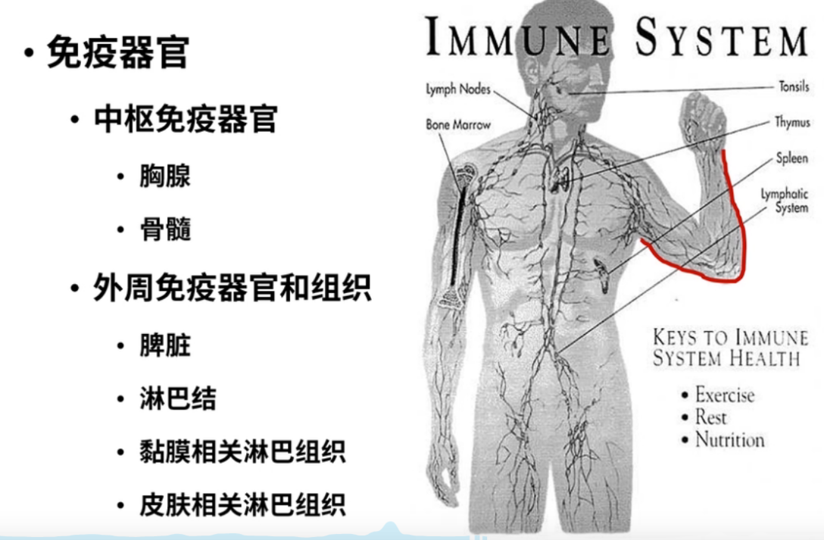

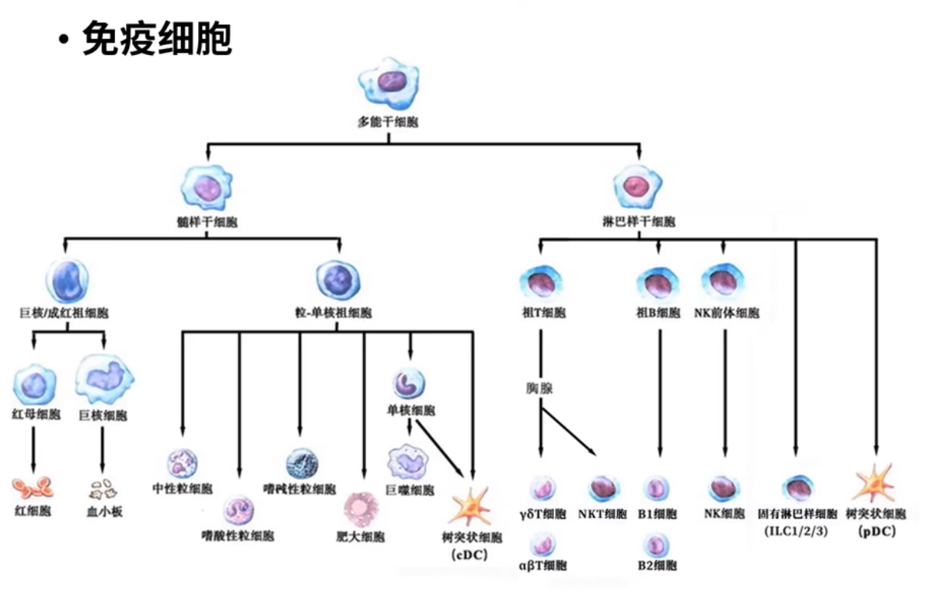

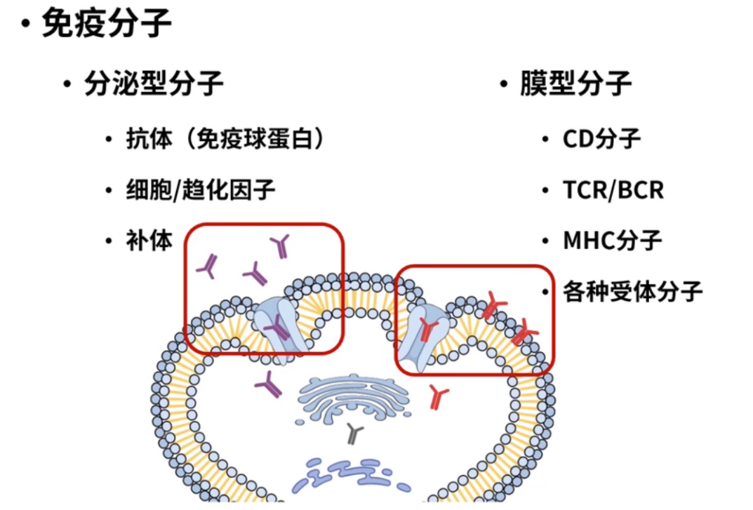

免疫系统的基本功能

|  |  |  |
| --- | --- | --- |
| 功能 | 正常反应 | 病理反应 |
| 免疫防御 | 抵抗病原体侵袭 | 过低 免疫缺陷  过高 超敏反应 |
| 免疫监视 | 清除恶性突变或衰老细胞 | 肿瘤繁殖 |
| 免疫自稳 | 对自身抗原的耐受 | 紊乱自身免疫病 |

